BAB 1

SURAT AKUAN PENYEBUTHARGA

LEMBAGA PEMBANGUNAN PELABURAN MALAYSIA
TINGKAT 14, MIDA SENTRAL
NO. 5, JALAN STESEN SENTRAL 5
KUALA LUMPUR SENTRAL
50470 KUALA LUMPUR.

SEBUT HARGA MIDA BIL. 2/2024
SEBUT HARGA BAGI PEROLEHAN BAJU KORPORAT DAN
BAJU DRESS DOWN BAHARU MIDA
Kepada:

Penyebutharga-penyebutharga,

Borang ini hendaklah dikembalikan bersama-sama dengan JADUAL HARGA di dalam SAMPUL SURAT BERLAKRI

SURAT AKUAN PENYEBUT HARGA

Kepada:

Ketua Pegawai Eksekutif
Lembaga Pembangunan Pelaburan Malaysia
MIDA Sentral
No. 5, Jalan Stesen Sentral 5
Kuala Lumpur Sentral
50470 Kuala Lumpur.

Tuan,

SEBUT HARGA MIDA BIL: 2/2024

SEBUT HARGA BAGI PEROLEHAN BAJU KORPORAT DAN BAJU DRESS DOWN BAHARU MIDA

Di bawah dan tertakluk kepada Arahan Kepada Penyebut harga, saya yang menurunkan tandatangan di bawah ini adalah dengan ini mengambil bahagian sebutharga dan menawarkan untuk melaksanakan perkhidmatan di atas mengikut penentuan spesifikasi yang ditetapkan di dalam Dokumen Sebut harga.

2. Saya yang menurunkan tandatangan di bawah ini bersetuju menerima serta mematuhi dan terikat dengan semua Syarat-syarat Kontrak dan Spesifikasi Sebut harga ini dan bersetuju di atas harga yang ditawarkan RM……….............. sebagai asas perkiraan bagi pembayaran perkhidmatan yang telah dipesan oleh Lembaga Pembangunan Pelaburan Malaysia.

3. Dengan ini juga telah difahami bahawa MIDA berhak menerima atau menolak sebarang sebut harga ini, sama ada harga yang ditawarkan rendah atau tinggi atau sama dengan sebut harga-sebut harga yang lain. Saya juga bersetuju untuk menerima kesemua atau sebahagian dari item-item yang ditawarkan dan sedia mengikut kehendak dan pertimbangan MIDA. Saya juga bersetuju bahawa harga sebut harga yang saya beri ini akan sahlaku (valid) dan tidak ditarik balik dalam tempoh sembilan puluh (90) hari dari tarikh tutup sebut harga dan tiada apa-apa syarat dikenakan selepas tarikh ditetapkan.

4. Selanjutnya saya bersetuju sekiranya sebut harga saya diterima, saya akan mengikat perjanjian kontrak serta memberi bon pelaksanaan dalam tempoh empat belas (14) hari dari tarikh terima surat tawaran dari MIDA, sekiranya diarahkan.

5. Saya juga mengesahkan, setelah menyemak sendiri iaitu semua dokumen yang digunakan untuk sebutharga ini adalah yang sebenar yang terdapat di dalam Dokumen Sebut harga.

Nama Penyebutharga | :
 |  |  |  | (Tandatangan Penyebutharga)
Alamat dan Cop Rasmi Syarikat | :
Tarikh | :
Nama Saksi | :
 |  |  |  | (Tandatangan Saksi)
Alamat | :

SURAT AKUAN PEMBIDA

SEBUT HARGA BAGI PEROLEHAN BAJU KORPORAT
DAN BAJU DRESS DOWN BAHARU MIDA
(SEBUTHARGA MIDA NO. 2/2024)

Saya, ………...………............................................ nombor K.P. …………….................... yang mewakili syarikat ….……………………….…….……………………….................... nombor Pendaftaran syarikat …….…………………................................ dengan ini mengisytiharkan bahawa saya atau mana-mana individu yang mewakili syarikat ini tidak akan menawar atau memberi rasuah kepada mana-mana individu dalam MIDA atau mana-mana individu lain, sebagai sogokan untuk dipilih dalam sebutharga seperti di atas. Bersama ini dilampirkan Surat Perwakilan Kuasa bagi saya mewakili syarikat seperti tercatat di atas untuk membuat pengisytiharan ini.

2. Sekiranya saya, atau mana-mana individu yang mewakili syarikat ini didapati cuba menawar atau memberi rasuah kepada mana-mana individu dalam MIDA atau mana-mana individu lain sebagai sogokan untuk dipilih dalam sebutharga seperti di atas, maka saya sebagai wakil syarikat bersetuju tindakan- tindakan berikut diambil:

2.1 Penarikan balik tawaran kontrak bagi sebutharga di atas; atau
2.2 Penamatan kontrak bagi sebutharga di atas; dan
2.3 Lain-lain tindakan tatatertib mengikut peraturan perolehan Kerajaan yang berkuat-kuasa.

3. Sekiranya terdapat mana-mana individu cuba meminta rasuah daripada saya atau mana-mana individu yang berkaitan dengan syarikat ini sebagai sogokan untuk dipilih dalam sebutharga seperti di atas, maka saya berjanji akan dengan segera melaporkan perbuatan tersebut kepada pejabat Suruhanjaya Pencegahan Rasuah Malaysia (SPRM) atau balai polis yang berhampiran.

Yang Benar,

……….................…………..
Nama :
No. KP :
Cop Syarikat :

BAB 2
(SPESIFIKASI TEKNIKAL)

Cadangan pemilihan material bagi baju korporat dan baju dress-down MIDA adalah seperti berikut:-

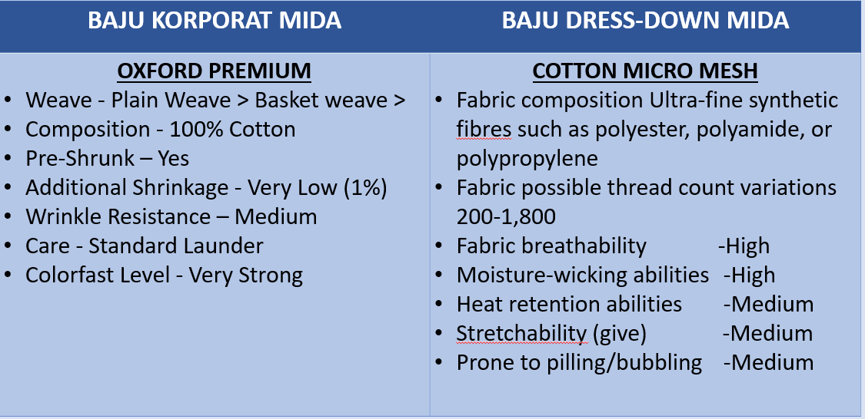

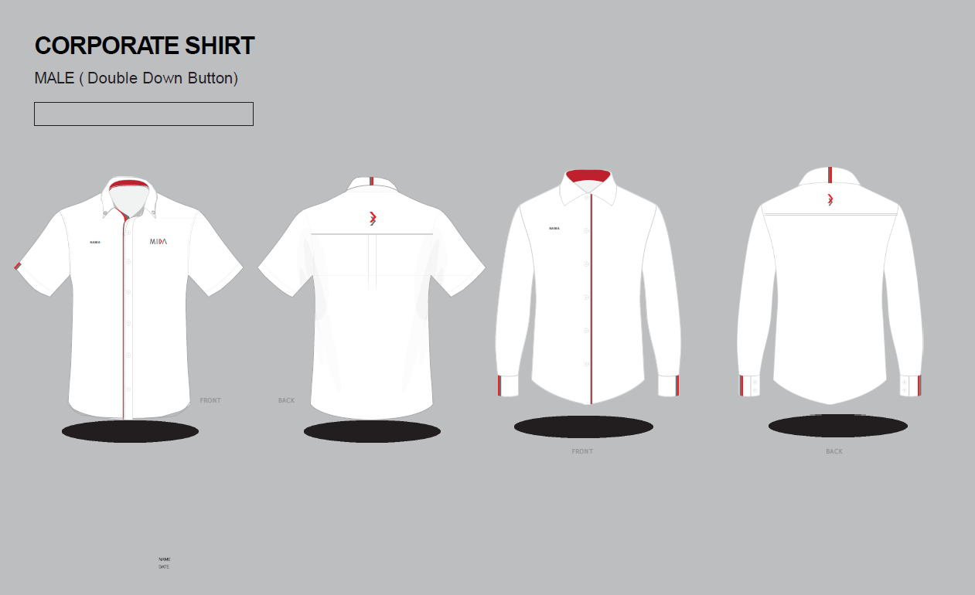

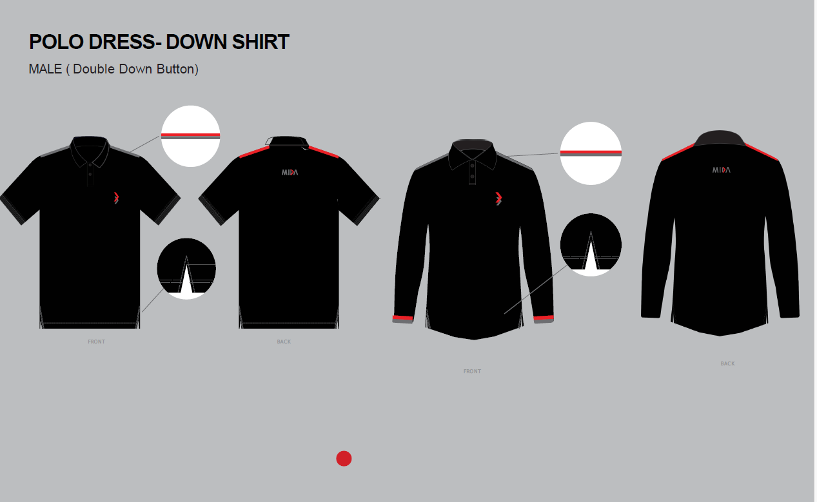

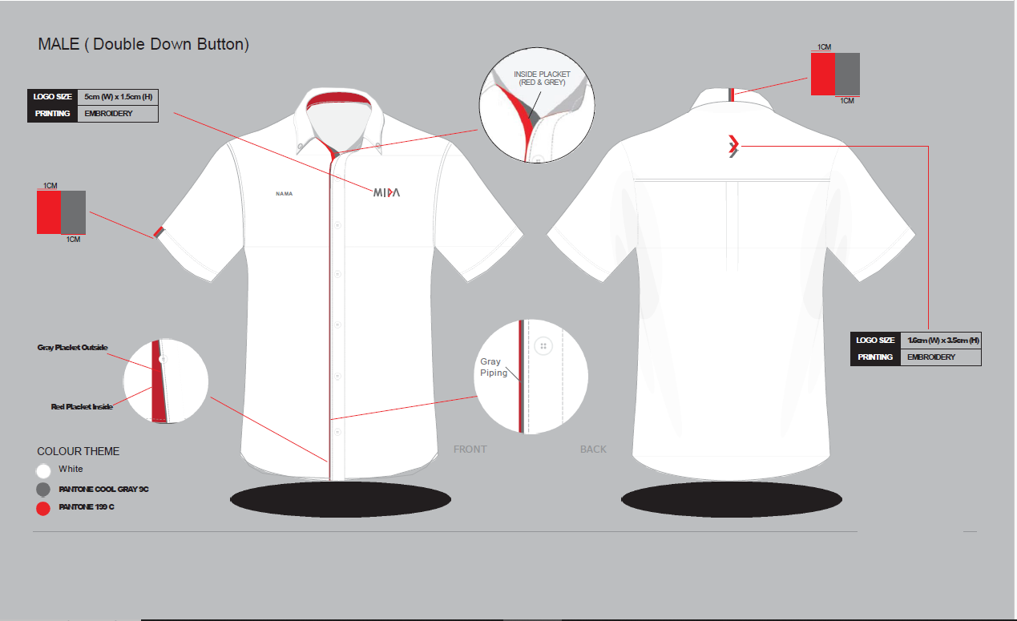

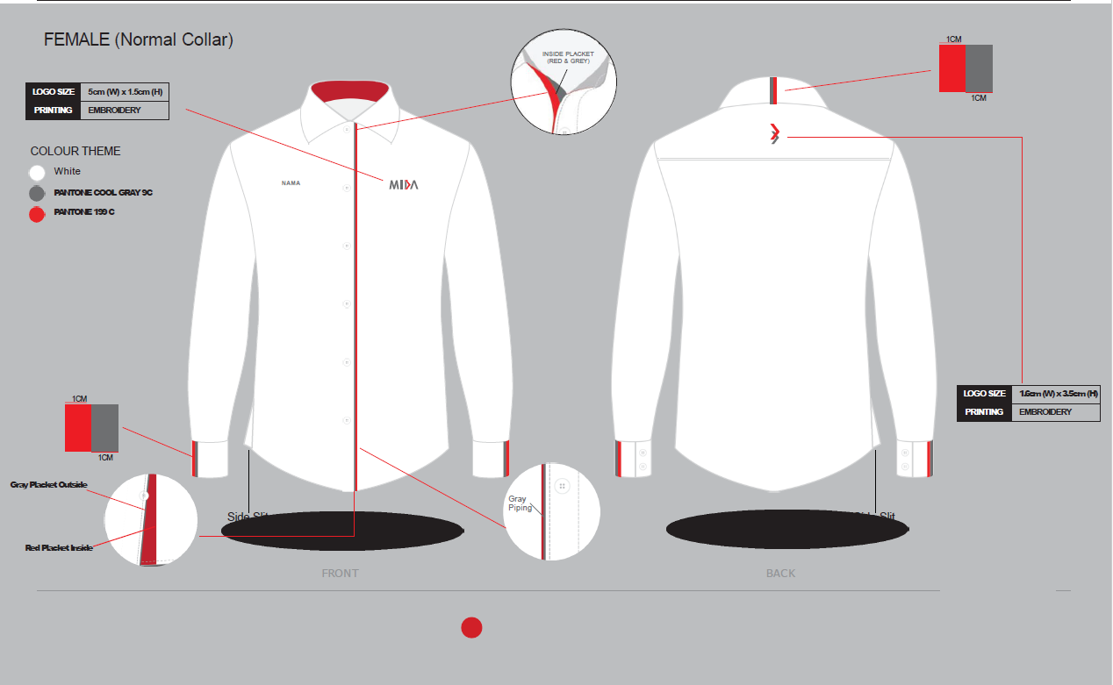

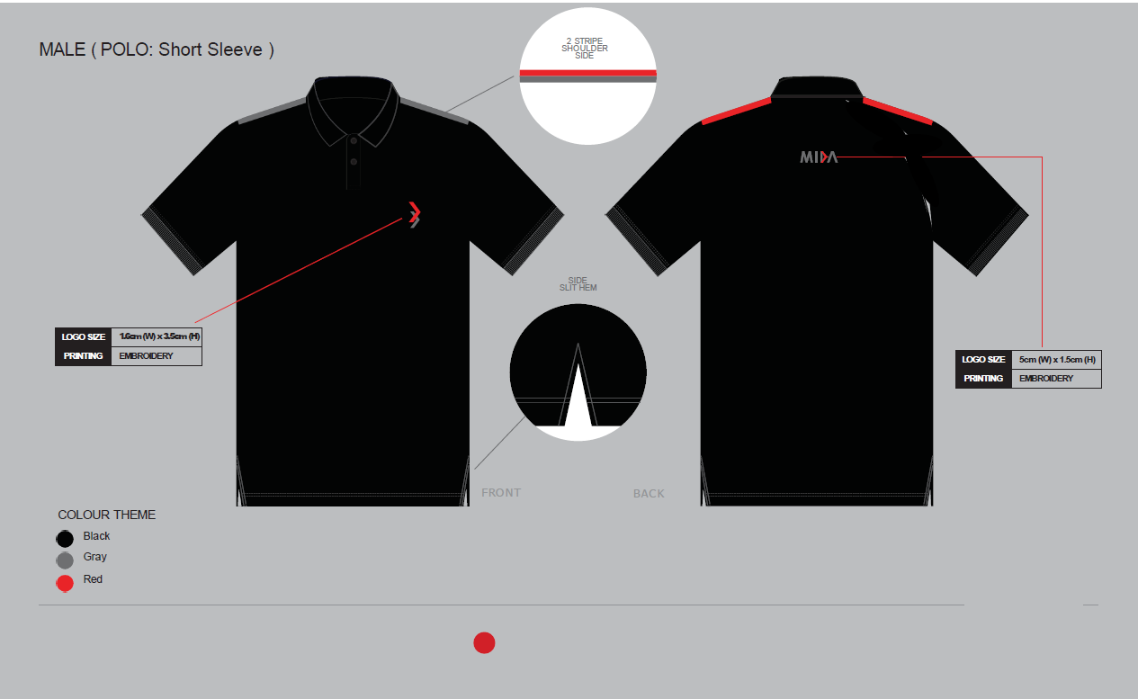

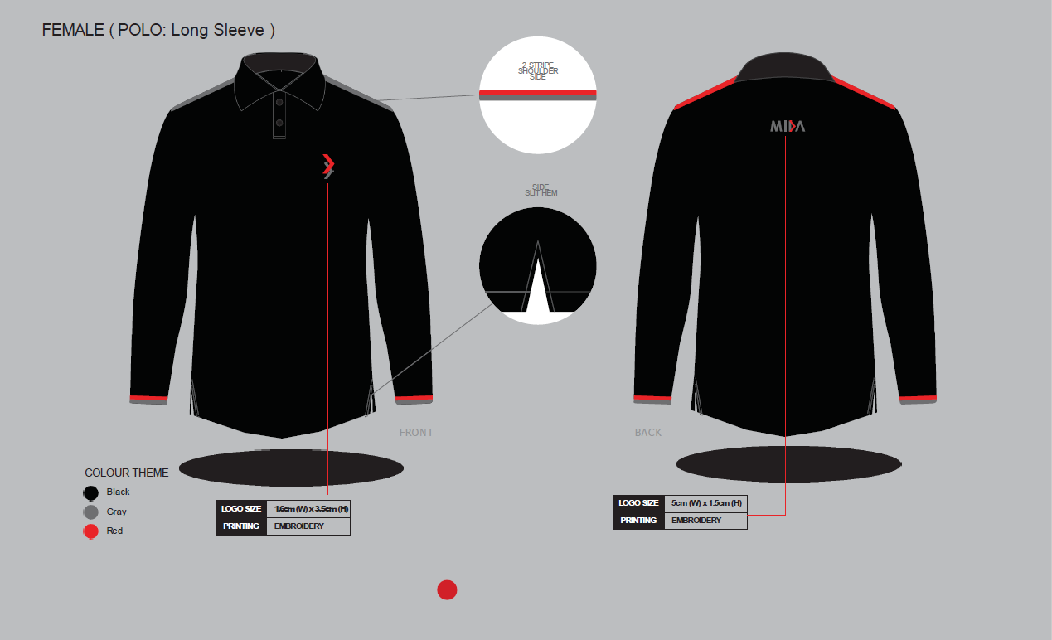

BRAND GUIDELINES (as at 11 November 2023)

Malaysian Investment Development Authority (MIDA) logo is an important part of our organisation’s valuable intellectual property. Correct usage of MIDA’s logo is integral to developing and maintaining a consistent brand image and message about our organisation. The monogram and logotype that comprise our corporate logo have been carefully designed. Do not redraw or alter the artwork in any way. Any authorised usage of MIDA logos must comply with MIDA's requirements.

Any use of MIDA's logo must be (a) truthful, fair, not misleading, and (b) comply with MIDA's requirements, which may be modified at any time at MIDA's sole discretion. Always use the logo in the manner intended by MIDA. Do not alter them in any way. Do not make puns out of them or portray them negatively.

- Vision

Malaysia as the pre-eminent preferred investment destination.

- Mission

We build dynamic and sustainable investment ecosystem.

- The Master Logo

- Logo Rationale
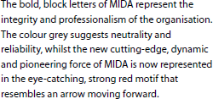
- Master Logo Elements
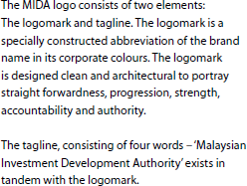

- Colour Code (Red: Pantone 1797U; Grey: Pantone Cool Grey 11U)
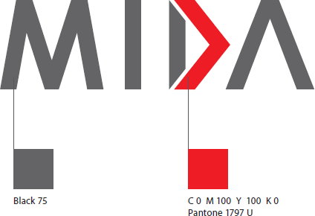
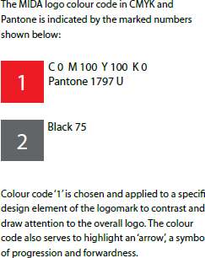

- Minimum Clear Space

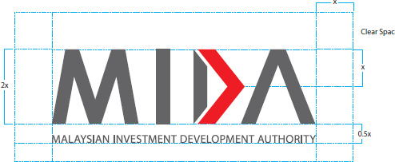
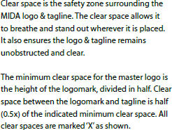

- Display Treatment

Besides the main display treatment, the tagline can also be used in alternative variations to suit different applications such as primary vertical and horizontal tagline lockup variations as shown below.

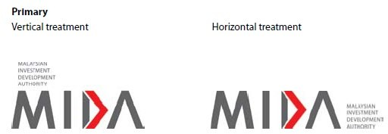

Tagline lockup variations, for both the vertical and horizontal treatments should not be any smaller than the indicated minimum sizes – 2cm vertically and 1cm horizontally.
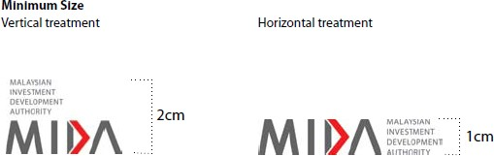

- Corporate Colours - Primary
There are three primary colours that make up the MIDA corporate colours. CMYK and Pantone colour codes are provided below.

- Acceptable Usage
The logo can be applied to coloured backgrounds. Acceptable background colours are shown below. The selected colours ensure that the logo and tagline remain clear and readable when applied on different backgrounds.

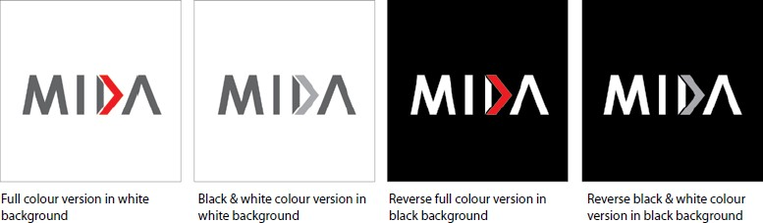

- Unacceptable Usage
Do keep in mind that logo must always remain strong and legible. Below are examples of unacceptable background colours that do not work against the logo.

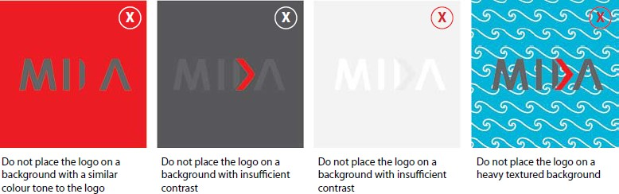

- Secondary Colours
There are four secondary colours that make-up the MIDA corporate colours.
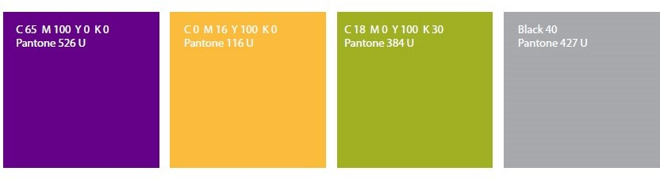

- Colour Swatch for Digital Creative
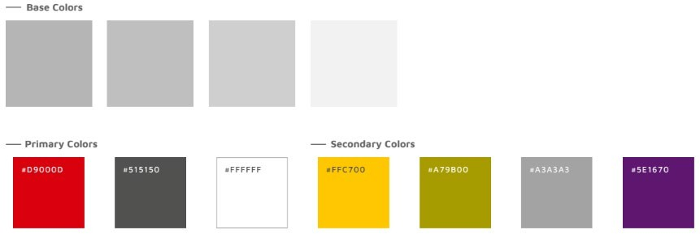

MIDA Logo Usage Disclaimer

The MIDA logo is an exclusive trademark owned by the Malaysian Investment Development Authority (MIDA), protected by copyright and trademark laws.

Unauthorised use, alteration, or distortion of the logo is strictly prohibited. Use is permitted only with express written authorisation from MIDA, and any such use does not imply endorsement or affiliation unless explicitly stated in writing.

- Permitted Use
You are permitted to use the MIDA logo in the following circumstances:
  - Strategic Partnership or Collaboration: If you are a strategic partner or collaborator with MIDA.
  - Promotion of Malaysia as an Investment Destination: When using the MIDA logo to promote Malaysia as an investment destination.
  - Non-misleading and Non-defamatory Usage: The MIDA logo may be used as long as it is not employed in a manner that is misleading or defamatory of MIDA.
  - Monetary Implications: Any usage of the MIDA logo with monetary implications requires prior written permission from MIDA.

Any use of the MIDA logo that involves financial gain or monetary implications requires prior written permission from MIDA. This includes, but is not limited to:
  - Use on Products or Services for Sale: The use of the MIDA logo on products or services offered for sale.
  - Inclusion in Marketing or Advertising Materials: The use of the MIDA logo in marketing or advertising materials that promote events, products, or services for sale.
  - Endorsement Implication: The use of the MIDA logo in any way that suggests an endorsement of an event, product, or service for sale.

- Prohibited Use
You are prohibited from using the MIDA logo in the following circumstances:
  - Non-Strategic Partnership or Collaboration: If you are not a MIDA strategic partner or collaborator.
  - Self-Promotion without Permission: If you are using the MIDA logo to promote yourself or your organization without prior written permission from MIDA.
  - Misleading or Defamatory Usage: If you are using the MIDA logo in a way that is misleading or defamatory of MIDA.

- Consequences of Unauthorised Use
If you use the MIDA logo without permission, you may be subject to legal action. This may include:
  - A demand to cease and desist from using the MIDA logo.
  - A claim for damages.
  - Criminal prosecution.

- How to Request Permission to Use the MIDA Logo
If you would like to request permission to use the MIDA logo, please contact MIDA at investment@mida.gov.my

- Frequently Asked Question
Please visit MIDA website at https://www.mida.gov.my/faq/ to learn more about MIDA Logo Usage.

Corporate Communications Division (CCD) Malaysian Investment Development Authority (MIDA) 11 November 2023

BAB 3
BORANG JADUAL HARGA

No. | Type of Shirt | Unit | Amount  (RM)
1. | MIDA Corporate Shirt | 850
2. | MIDA Dress Down Shirt | 850
Total Price (RM)
SST 8%
Grand Amount (RM)

BAB 4

- PENGALAMAN/PROFIL SYARIKAT

Senarai projek yang sama yang telah disiapkan dalam tempoh tiga tahun terakhir mengikut kronologi:-
No. | Butiran Kontrak | Nama Pelanggan  dan Alamat | Jumlah  Kontrak (RM) | Tarikh Siap

- PROJEK YANG SEDANG DILAKSANAKAN

Senarai projek :-
No. | Butiran Kontrak | Nama Pelanggan & Alamat | Jumlah Kontrak (RM) | Tarikh Mula | Tarikh Dijangka Siap | % Kemajuan

BAB 5

BUTIR-BUTIR PENYEBUT HARGA & MAKLUMAT KEWANGAN SYARIKAT

Syarikat perlu mengisi dengan lengkap semua seksyen dalam borang ini. Sekiranya ruang tidak mencukupi, maklumat boleh dikemukakan dalam kertas berasingan.
- MAKLUMAT AM

 | Nama Syarikat |  | :
 | Alamat |  | :
 | No. Telefon |  | :
 | No. Faks |  | :
 | Emel |  | :
 | Tarikh Pendaftaran/ Penubuhan |  | :
 | No. Daftar Syarikat / Perniagaan |  | :
 | Tempat Pendaftaran/ Penubuhan |  | :
 | Komposisi Pemegang Saham |  | :
No. |  | Nama Pemegang Saham |  |  | Jawatan | % Pegangan

  - Peratusan Penyertaan Bumiputera : ________ (%). (Sila kemukakan maklumat lanjut atau salinan sah pendaftaran sebagai Pembekal Bumiputera dengan Kementerian Kewangan).

  - Maklumat Pendaftaran Kementerian Kewangan

No. | No. Pendaftaran | No. bidang | Butiran / Keterangan | Tempoh Sah

Nota : Sila lampirkan salinan sijil pendaftaran.

  - Struktur Modal Syarikat :

- Modal Dibenarkan | :
- Modal Berbayar | :

B. KEWANGAN
- Ringkasan aset dan tanggungan berdasarkan akaun yang diaudit bagi tiga (3) tahun terakhir.
Tahun Kewangan: | 2021  (RM) | 2022  (RM) | 2023  (RM)
- Jumlah Aset
- Aset Semasa
- Jumlah Tanggungan
- Tanggungan Semasa
- Nilai Bersih
- Modal Kerja

    - Bank-bank Utama:

No. | Nama Bank & Alamat | Jenis Akaun
1.
2.
3.

    - Kemudahan Kredit (Jenis dan jumlah kredit yang boleh disediakan oleh syarikat:)

No. | Jenis Kemudahan Kredit | Bank/Institusi Kewangan | Jumlah (RM)
1.
2.
3.

Nota:
Penyata Bank bagi tempoh tiga (3) bulan terakhir hendaklah disertakan bersama-sama serahan borang sebutharga.

LAMPIRAN SEMAKAN

SENARAI SEMAK PEMATUHAN MAKLUMBALAS

SEBUT HARGA BAGI PEROLEHAN BAJU KORPORAT DAN BAJU DRESS DOWN BAHARU MIDA
SEBUT HARGA MIDA BIL: 2/2024
Sila tandakan ( √ ) atau nyatakan maklumbalas bagi dokumen yang disertakan:
Bil. | Perkara / Dokumen | Semakan oleh Syarikat | Semakan oleh  MIDA
 | Salinan Sijil Akuan Pendaftaran dari Kementerian Kewangan (MOF)
 | Salinan Sijil Akuan Bumiputera dari Kementerian Kewangan (MOF)
 | Salinan Sijil Berdaftar Dengan Suruhanjaya Syarikat Malaysia (SSM)
 | Surat Akuan Penyebutharga (Bab 1)
 | Surat Akuan Pembida (Bab 1)
 | Jadual Harga (Bab 3)
 | Pengalaman Syarikat (Bab 4)
 | Butir-Butir Penyebutharga & Maklumat Kewangan Syarikat (Bab 5)
10. | Penyatan Kewangan Bagi 3 tahun terakhir
11. | Penyata Bulanan Akaun bagi 3 bulan terakhir
12. | Lain-lain Sekiranya Ada (Sila Nyatakan)

PENGESAHAN OLEH SYARIKAT
Dengan ini saya mengesahkan bahawa saya telah membaca dan memahami semua syarat-syarat dan terma yang dinyatakan di dalam dokumen sebut harga. Semua maklumat yang dikemukakan adalah benar.

Tandatangan | : | .....................................................................................
Nama | : | .....................................................................................
Jawatan | : | .....................................................................................
Tarikh | : | .....................................................................................

PENGESAHAN OLEH MIDA

Jawatankuasa Pembuka Sebut Harga mengesahkan penerimaan dokumen bertanda kecuali bagi perkara bil. .......................................... (jika ada) :-

Tandatangan | : | .....................................................................................
Nama | : | .....................................................................................
Jawatan | : | .....................................................................................
Tarikh | : | .....................................................................................

